Современное программирование предполагает разработку не только консольных приложений, но и создание приложение с оконным интерфейсом. VS 2019 позволяет создавать приложения с оконным интерфейсом различной степени сложности. Разработка приложения с оконным интерфейсом начинается с работы с формой.
Для создания такого приложения необходимо выбрать команду Файл→Создать→Проект…(рис.1). Указываем тип проекта – Приложение Windows Forms.
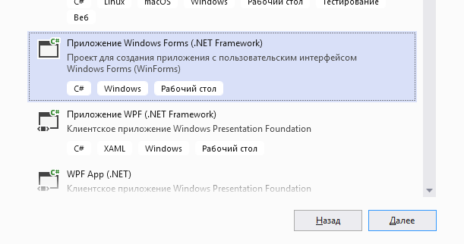
Рисунок 1 – Создание проекта
Вид среды представлен ниже (рис.2).
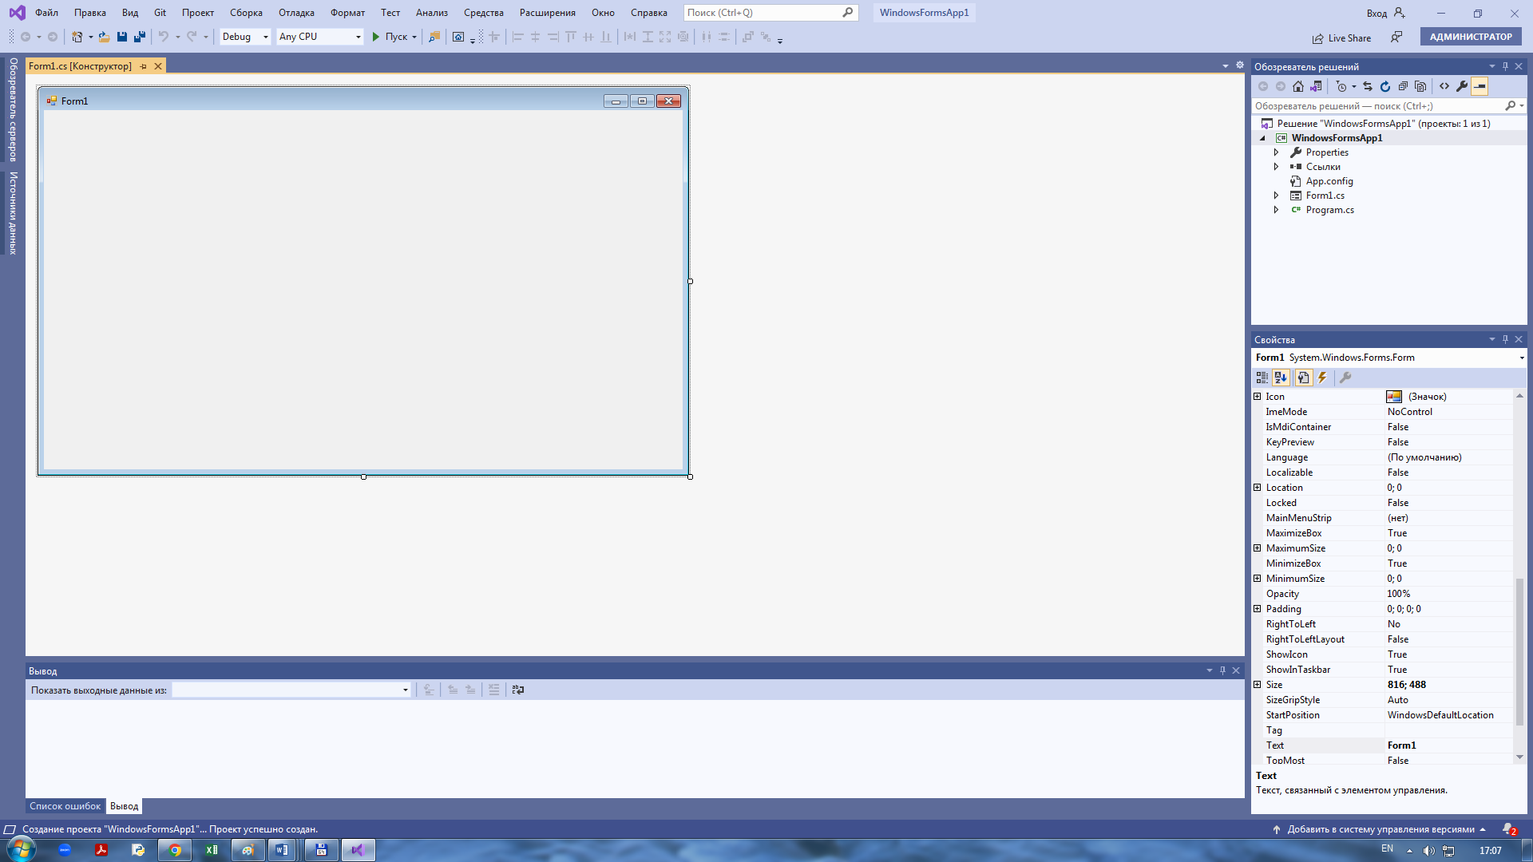
Рисунок 2 – Вид среды разработки VS 2022
Как можно видеть, на экране отобразился конструктор формы, а также ее свойства (рис.3).
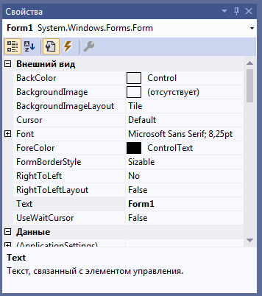
Рисунок 3 – Окно свойств формы
Конструктор формы представляет собой визуальную поверхность, на которую можно добавлять элементы управления, такие как кнопки и списки. Таким образом, форма – своего рода пустая доска, при разработке приложения необходимо уделять внимание внешнему виду форм. Все функции-обработчики событий элементов, расположенных в данной форме, помещаются в модуле, который создается вместе с появлением формы (например, Form1.cs).
Таким образом, при работе с формой используются два режима: редактор кода, который позволяет набирать команды и функции, а также окно конструктора, которое позволяет редактировать «внешний вид» формы и всех расположенных на ней элементов. Эти два режима доступны с помощью вкладок или можно воспользоваться командой Вид→Код/Конструктор (или нажать F7).
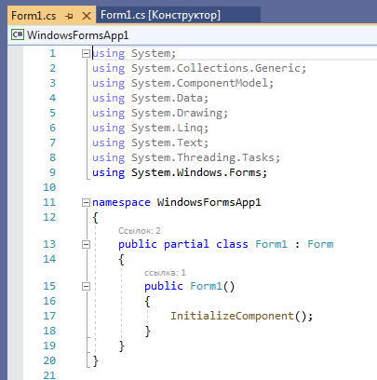
Рисунок 4 – Режим кода
Если в дальнейшем на форме размещать элементы управления, то часть кода в файле Form1.cs будет меняться автоматически.
Рассмотрим далее свойства формы. В таблице 1 описаны некоторые основные свойства формы.
Таблица 1 – Основные свойства формы
Свойство | Описание
Name | Устанавливает имя формы, точнее имя класса, который наследуется от класса Form
BackColor | Устанавливает фоновый цвет формы. Щелкнув на это свойство, мы сможем выбрать тот цвет, который нам подходит из списка предложенных цветов или цветовой палитры
BackgroundImage | Устанавливает фоновое изображение формы
ControlBox | Устанавливает, отображается ли меню формы. В данном случае под меню понимается меню самого верхнего уровня, где находятся иконка приложения, заголовок формы, а также кнопки минимизации формы и крестик. Если данное свойство имеет значение false, то мы не увидим ни иконку, ни крестика, с помощью которого обычно закрывается форма
Cursor | Устанавливает тип курсора, который используется на форме
Enabled | Если данное свойство имеет значение false, то она не сможет получать ввод от пользователя, то есть мы не сможем нажать на кнопки, ввести текст в текстовые поля и т.д.
Font | Устанавливает шрифт для всей формы и всех помещенных на нее элементов управления. Однако, задав у элементов формы свой шрифт, мы можем тем самым переопределить его
ForeColor | Устанавливает цвет шрифта на форме
FormBorderStyle | Устанавливает, как будет отображаться граница формы и строка заголовка. Это свойство является перечислением и может принимать следующие значения:  - Fixed3D – Фиксированная трехмерная граница.  - FixedDialog – Толстая фиксированная граница стиля диалогового окна.  - FixedSingle – Фиксированная граница из одной линии.  - FixedToolWindow – Неизменяемая граница окна инструментов. Окно инструментов не отображается ни на панели задач, ни в окне, появляющемся при нажатии пользователем сочетания клавиш ALT+TAB. Хотя формы, которые задают FixedToolWindow, обычно не отображаются в панели задач, необходимо также гарантировать, что для свойства ShowInTaskbar устанавливается значение false, так как его значение по умолчанию равно true.  - None – Нет границы.  - Sizable – Граница с изменяемыми размерами.  - SizableToolWindow – Изменяемая граница окна инструментов. Окно инструментов не отображается ни на панели задач, ни в окне, появляющемся при нажатии пользователем сочетания клавиш ALT+TAB.
Icon | Устанавливает иконку формы
Location | Устанавливает положение по отношению к верхнему левому углу экрана, если для свойства StartPosition установлено значение Manual. Данное свойство состоит из двух составляющих X и Y
MaximumSize | Устанавливает максимальный размер формы
MinimumSize | Устанавливает минимальный размер формы
Opacity | Устанавливает прозрачность формы (в процентах)
Size | Устанавливает начальный размер формы
StartPosition | Устанавливает начальную позицию, с которой форма появляется на экране
Text | Устанавливает текст в заголовке формы
TopMost | Устанавливает положение формы относительно других окон. Если данное свойство имеет значение true, то форма всегда будет находиться поверх других окон
Visible | Устанавливает свойства, видима ли форма, если мы хотим скрыть форму от пользователя, то можем задать данному свойству значение false
WindowState | Устанавливает, в каком состоянии форма будет находиться при запуске: в нормальном, максимизированном или минимизированном

Для изменения свойств формы можно обратиться либо к окну свойств, либо сделать это непосредственно в обработчике событий. Например, для изменения текста в заголовке форму, необходимо обратиться к окну свойств и выбрать свойство Text (рис. 5).
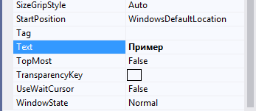
Рисунок 5 – Изменение свойств формы
Также можно выполнить изменение свойства и в обработчике события, то есть внести в код. Обращение к свойству необходимо использовать составное имя: имя объекта и свойство.
При работе с элементами управления обращаются к методам и событиям, связанным с ними. Опишем основные события элемента управления форма.
Для обращения к событиям необходимо открыть соответствующую закладку в окне свойств элемента управления (рис.6).
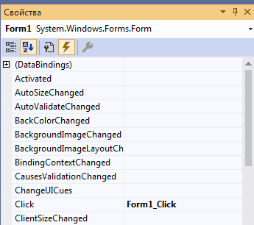
Рисунок 6 – Вид панели событий
Обработчик события имеет следующий вид (рис.7).
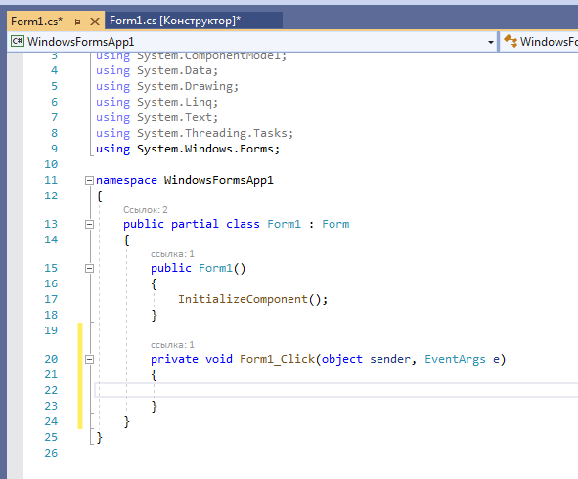
Рисунок 7 – Вид обработчика события
В таблице 2 описаны некоторые события, которые часто используют при работе с формой.
Таблица 2 – Основные события формы
Событие | Описание
Activate | Возникает при активации формы
Click | Возникает при щелчке мыши на компоненте
Create | Возникает при создании формы
DoubleClick | Возникает при двойном щелчке мыши на компоненте
FormClosed | Возникает при закрытии формы
Load | Возникает при загрузке формы
Move | Возникает при перемещении формы
Resize | Возникает при изменении размера формы

Рассмотрим работы с некоторыми самыми часто используемыми компонентами. Для доступа к всей палитре компонентов необходимо открыть «Панель элементов» (рис. 1). Для этого можно выбрать команду Вид→Панель элементов или нажать комбинацию CTRL+ALT+X.
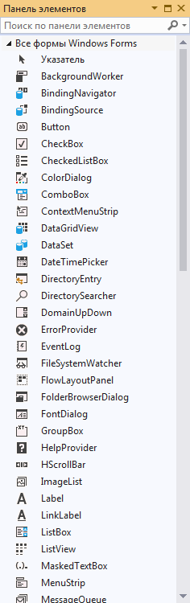
Рисунок 1 – Панель элементов
Мы можем выбрать либо отображение всех компонентов, либо отсортировать их по назначению, например, «Меню и панели инструментов».
С данной панели можно перетаскивать компоненты на ту поверхность, где он планируется.
Одним из самых часто используемых компонентов является Кнопка (рис. 3).
Рисунок 3 – Внешний вид компонента «Кнопка»
В таблице 1 опишем основные свойства данного компонента, некоторые из которых будут знакомы из описания формы.
Таблица 1 – Свойства кнопки
Свойство | Описание
Name | Устанавливает имя кнопки
AutoSize | Определяет, будет ли размер элемента управления автоматически изменятся в соответствии с размером его содержимого. Принимает значения true или false.
FlatAppearance | Для кнопок с FlatStyle, равным FlatStyle.Flat, определяет внешний вид границы и цвета, используемых для указания состояния, когда кнопка находится в фокусе и на неё наведён указатель мыши.
FlatStyle | Определяет внешний вид элемента управления при наведении указателя мыши и щелчке по элементу управления. Принимает по умолчанию значение Standart.
Image | Определяет изображение, которое будет отображаться на данном элементе управления.
Location | Определяет координаты левого верхнего угла элемента управления относительно левого верхнего угла его контейнера (например формы)
Size | Определяет размер кнопки
Text | Определяет текст, отображаемый на кнопке.
Visible | Определяет, отображается ли или срыт компонент

Также в следующей таблице 6 описаны основные, которые чаще всего обрабатывают при работе с кнопкой.

Таблице 2 – Основные события кнопки
Событие | Описание
Click | Возникает при щелчке мыши на компоненте
Enter | Возникает, когда компонент становится активным элементом управления данной формы
MouseHover | Возникает, когда указатель мыши остается неподвижным некоторое время в пределах данного компонента
MouseLeave | Происходит, когда указатель мыши выходит за пределы видимой части данного элемента управления

Компонент Label представляет собой текстовую метку, он служит для отображения статического текста, который пользователь не может изменить во время работы приложения.
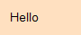
Рисунок 4 – Вид метки на форме
Далее в таблице 3 опишем основные свойства данного компонента, некоторые из которых будут знакомы из описания формы.
Таблица 3 – Свойства надписи
Свойство | Описание
Name | Устанавливает имя метки
BorderStyle | Устанавливает стиль границы для элемента управления. Имеет несколько значений: None, FixedSingle, Fixed3D
Font | Устанавливает шрифт текста, отображаемого элементом управления. Для изменения данного свойства можно использовать диалоговое окно.
FontColor | Устанавливает цвет текста на метке
TextAlign | Устанавливает способ выравнивания текста в метке

Ниже на рис. 5 представлен вид метки с изменённым свойство Font.
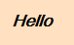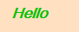
Рисунок 5 – Вид метки на форме
Если говорить об основных событиях, связанных с меткой, то они во многом совпадают с описанными раннее событиями для кнопки Button.
Компонент TextBox представляет собой текстовый редактор, который позволяет вводит и редактировать пользователя текст во время работы приложения.
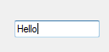
Рисунок 6 – Вид компонента textBox на форме
Опишем основные свойства данного элемента управления в таблице 4.
Таблица 4 – Свойства кнопки
Свойство | Описание
Name | Устанавливает имя текстового редактора
AllowDrop | Устанавливает значение, указывающее, может ли элемент управления принимать данные, перетаскиваемые в него пользователем. Принимает значение true или false.
ForeColor | Устанавливает цвет элемента управления
Lines | Устанавливает строки текста в элементе управления (для многострочного текстового редактора)
MaxLength | Устанавливает максимальное число символов, которое разрешается вводить или вставлять в элемент управления
Multiline | Устанавливает значение, показывающее, является ли данный элемент управления многострочным. Принимает значение true или false.
PasswordChar | Устанавливает знак, используемый для маскировки знаков пароля, вводимых в однострочный элемент управления
ReadOnly | Устанавливает, может ли пользователь изменять текст в поле редактирования
SelectedText | Возвращает текст, выбранный в настоящий момент в элементе управления.
Text | Устанавливает текст, связанный с этим элементом управления.

Также отметим некоторые события, которые часто необходимо обработать при работе с textBox.

Таблице 5 – Основные события кнопки
Событие | Описание
KeyPress | Возникает, когда пользователь нажимает и отпускает клавишу или сочетание клавиш
TextChanged | Возникает при изменении текста в поле редактора

Отметим некоторые характерные для текстового поля методы.
Clear(): удаляет весь текст из элемента управления.
Copy(): копирует текущий выбор из текстового поля в буфер обмена.
Cut(): перемещает текущий выбор из текстового поля в буфер обмена.
Paste(): заменяет текущий выбор в текстовом поле содержимым буфера обмена.
SelectAll(): выбирает весь текст в текстовом поле.

